关于变更粤（2023）中山市不动产权第0350027号（中山市新仕达电子有限公司）宗地规划条件公示的通告
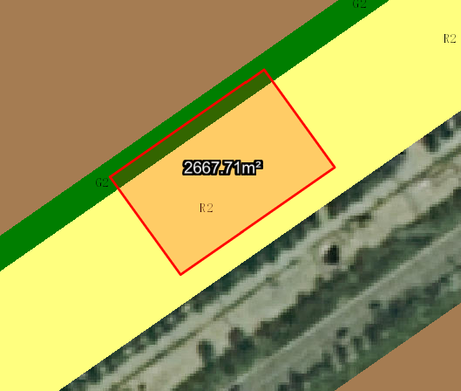
粤（2023）中山市不动产权第0350027号宗地位于中山市坦洲镇永一村，用地面积2667.71平方米，土地使用权人为中山市新仕达电子有限公司，用途为商住，使用权类型性质为国有出让。现该使用权人申请办理建设用地规划许可证_变更用地性质。
我局已受理其申请，依据城乡规划法律法规的有关要求，现对该宗地规划条件变更进行公示，公示如下：
一、原合同约定指标
地类（用途）为商业住宅，容积率:无约定 绿地率：无约定 建筑密度：无约定，建筑高度：无约定。
二、变更后规划指标
在《坦洲镇第三工业区第四期控制性详细规划（调整）》SQ010403地块中规划为 二类居住用地（兼容B1商业用地）；地块指标为：容积率1.5，绿地率25%，建筑密度35%，建筑限高24米。
根据《中华人民共和国城乡规划法》相关规定，现就该事项予以公示，公示时间为刊登之日起十天。在公示期内如对上述调整事项有意见或建议，请使用真实姓名及联系方式，以书面形式反馈到以下地址：中山市自然资源局第四分局，逾期视为无异议。

（联系人:吴先生；联系电话：86638541）

中山市自然资源局
2023年11月30日

